BTS Services informatiques aux organisations SESSION 2026
ANNEXE 9-1-B : Fiche descriptive de réalisation professionnelle (recto)
Épreuve E6 - Conception et développement d’applications (option SLAM)

DESCRIPTION D’UNE RÉALISATION PROFESSIONNELLE |  |  | N° réalisation : RP1
Nom, prénom : ANDRIANTASY Mitia Hasambarana Karen |  | N° candidat : 2542605391
Épreuve ponctuelle | Contrôle en cours de formation | Date :

Organisation support de la réalisation professionnelle : Supercar partie cliente et admin

Intitulé de la réalisation professionnelle : Plateforme web moderne pour concession automobile avec outils d’administration intégrés.Les clients accèdent facilement aux modèles, services et options disponibles via une interface intuitive.

Période de réalisation : Octobre 2024 – Mars 2025 Lieu : MCCI Business School, Ebène Cybercity

Modalité : Seul(e) En équipe

Compétences travaillées
Concevoir et développer une solution applicative
Assurer la maintenance corrective ou évolutive d’une solution applicative
Gérer les données
Conditions de réalisation5 (ressources fournies, résultats attendus)
Le projet Supercar repose sur les éléments fournis, tels que le cahier des charges, l’environnement de développement (poste de travail, serveur local Apache/MySQL, PHP, HTML/CSS/JS), ainsi que les ressources graphiques et textuelles (logo, images, contenus) et l’accès aux répertoires supercar-client et supercar-admin. Il est attendu la réalisation d’un site responsive et ergonomique, avec une distinction claire entre la partie client et la partie administrateur, intégrant une base de données pour la gestion des véhicules. Le site doit respecter les normes W3C, inclure les mentions légales et le RGPD, être livré dans les délais, et être accompagné d’une documentation technique et utilisateur.
Description des ressources documentaires, matérielles et logicielles utilisées6
Les ressources documentaires utilisées comprennent le cahier des charges du projet, des tutoriels en ligne, la documentation officielle des langages et frameworks employés, ainsi que ChatGPT pour obtenir des conseils et des exemples de code. Chaque membre du groupe dispose de son propre poste de travail avec connexion Internet et serveur local. Les ressources logicielles incluent l’IDE VS Code, un serveur web Apache/MySQL via XAMPP ou MAMP, ainsi que les langages et technologies nécessaires à la conception et au développement du site : PHP, Bootstrap, CSS et JavaScript, avec MySQL pour la gestion de la base de données.
Modalités d’accès aux productions⁷ et à leur documentation :
Formation :
- Github : https://github.com/Karenathi/Supercar-RP1.git
Production :
- Client : https://karensupercar.alwaysdata.net/Supercar/Supercar-client
Connexion client : Email : kar3nmitia@gmail.com Mot de passe : motherlode
- Admin : https://karensupercar.alwaysdata.net/Supercar/Supercar-admin
Authentification admin : Email : admin-supercar@gmail.com Mot de passe : Supercar12

- En référence aux conditions de réalisation et ressources nécessaires du bloc « Conception et développement d'applications » prévues dans le référentiel de certification du BTS SIO.
- Les réalisations professionnelles sont élaborées dans un environnement technologique conforme à l’annexe II.E du référentiel du BTS SIO.
- Conformément au référentiel du BTS SIO « Dans tous les cas, les candidats doivent se munir des outils et ressources techniques nécessaires au déroulement de l’épreuve. Ils sont seuls responsables de la disponibilité et de la mise en œuvre de ces outils et ressources. La circulaire nationale d’organisation précise les conditions matérielles de déroulement des interrogations et les pénalités à appliquer aux candidats qui ne se seraient pas munis des éléments nécessaires au déroulement de l’épreuve. ». Les éléments peuvent être un identifiant, un mot de passe, une adresse réticulaire (URL) d’un espace de stockage et de la présentation de l’organisation du stockage. 8 Lien vers la documentation complète, précisant et décrivant, si cela n’a été fait au verso de la fiche, la réalisation professionnelle, par exemples service fourni par la réalisation, interfaces utilisateurs, description des classes ou de la base de données.

BTS Services informatiques aux organisations SESSION 2026

ANNEXE 9-1-B : Fiche descriptive de réalisation professionnelle
(verso, éventuellement pages suivantes)
Épreuve E6 - Conception et développement d’applications (option SLAM)

Descriptif de la réalisation professionnelle, y compris les productions réalisées et schémas explicatifs

Page d’acceuil  - Page d’acceuil dynamique qui commence par un carousel présentant les différentes marques de voiture que propose Supercar  - Une Section « À propos » présentant Supercar  - Possibilité de s’inscrire à la Newsletter de Supercar  - Statistiques de l’entreprise | 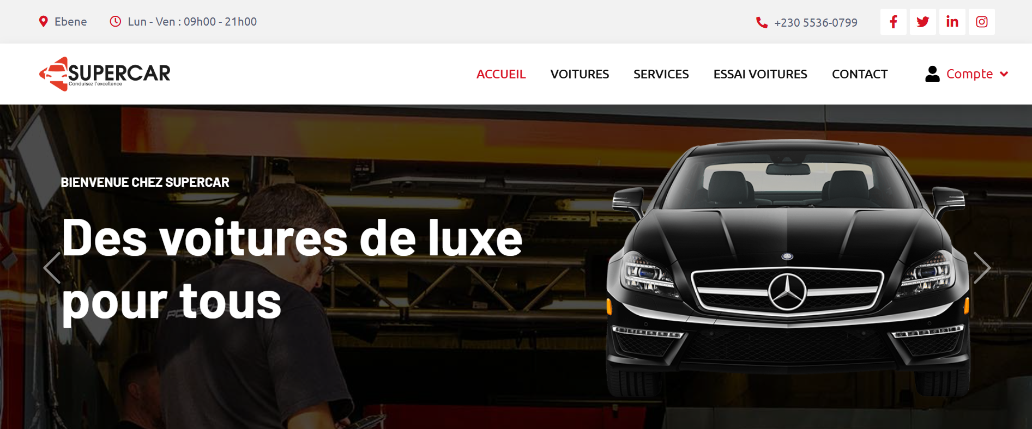  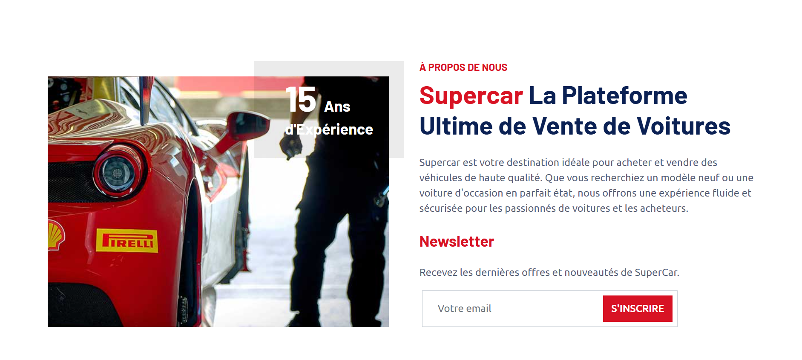  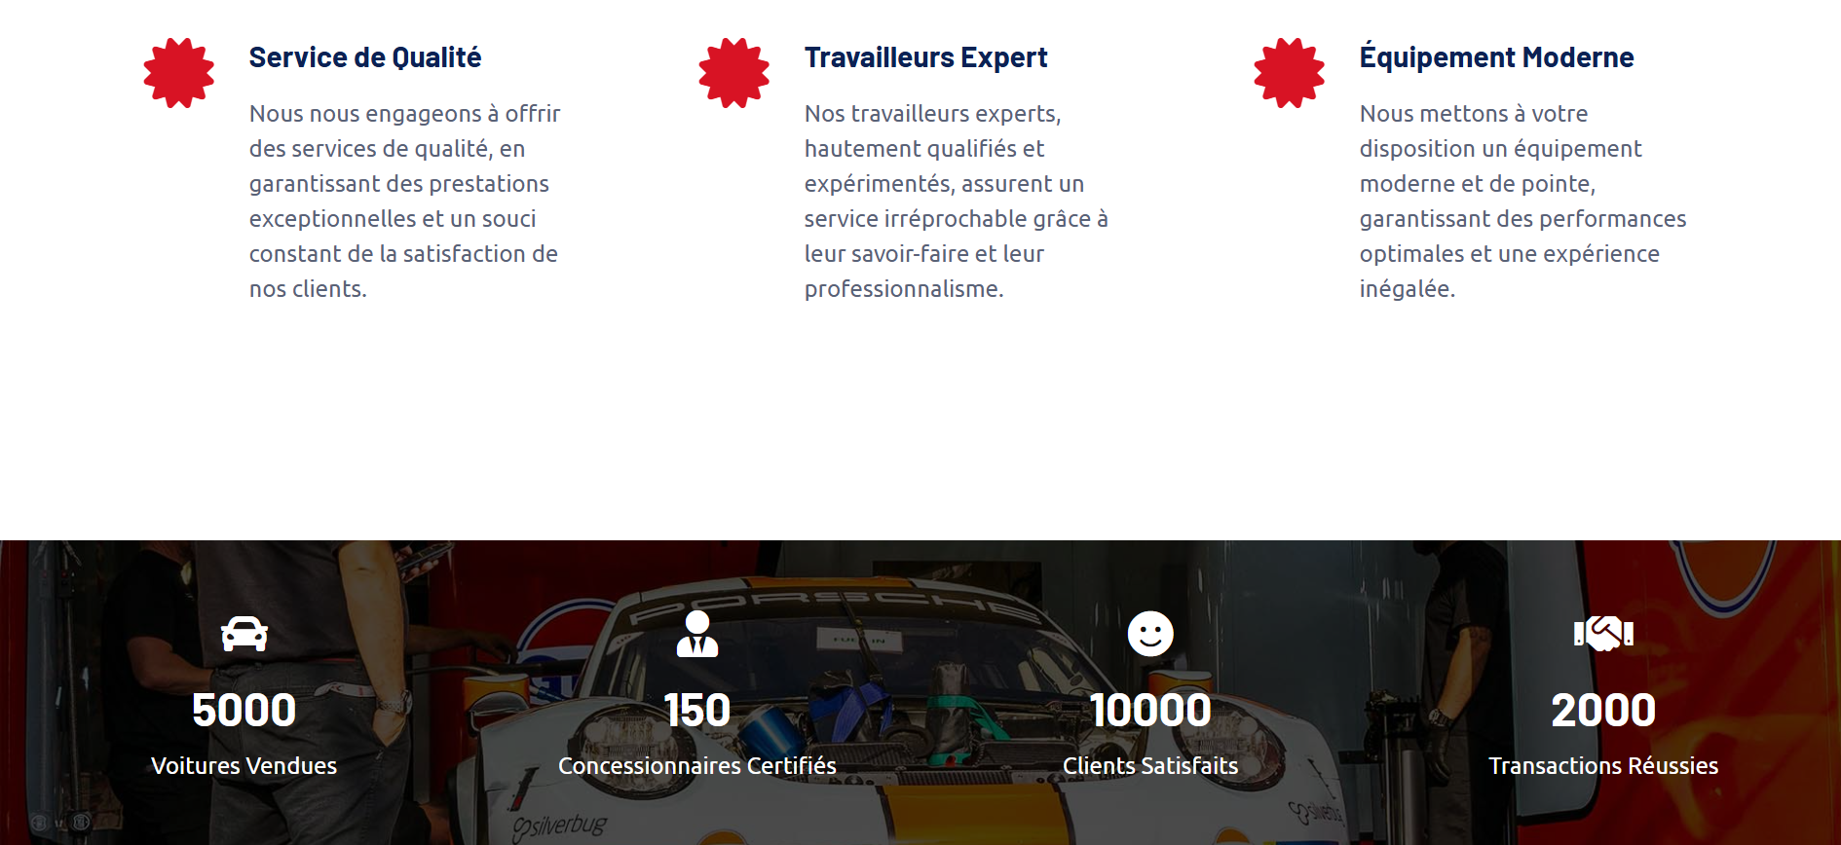

Liste des voitures  - Voitures classées par marques (Audi, Mercedes et Porsche)  - 6 voitures par marque  - Affichage en cartes paramétrables avec toutes leurs informations.  - Bouton demande d’essai qui redirige sur la demande d’essai et remplit automatiquement les champs  - Si l’utilisateur n’est pas connecté lorsqu’on clique sur demande d’essai, l’utilisateur est redirigé vers la connexion.  - Barre de recherche pour retrouver plus facilement la voiture désirée.  - L’administrateur peut enlever ou ajouter des voitures ainsi que modifier l’image ou les informations. | 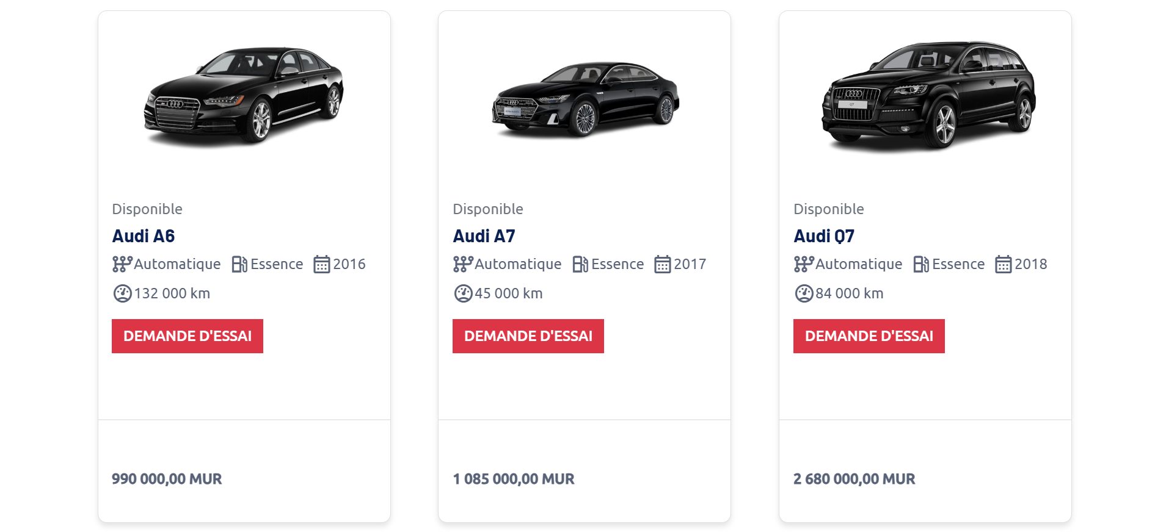  Champs préremplis dans  la demande d’essai  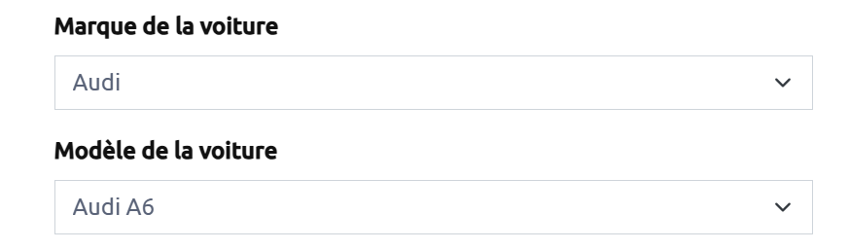  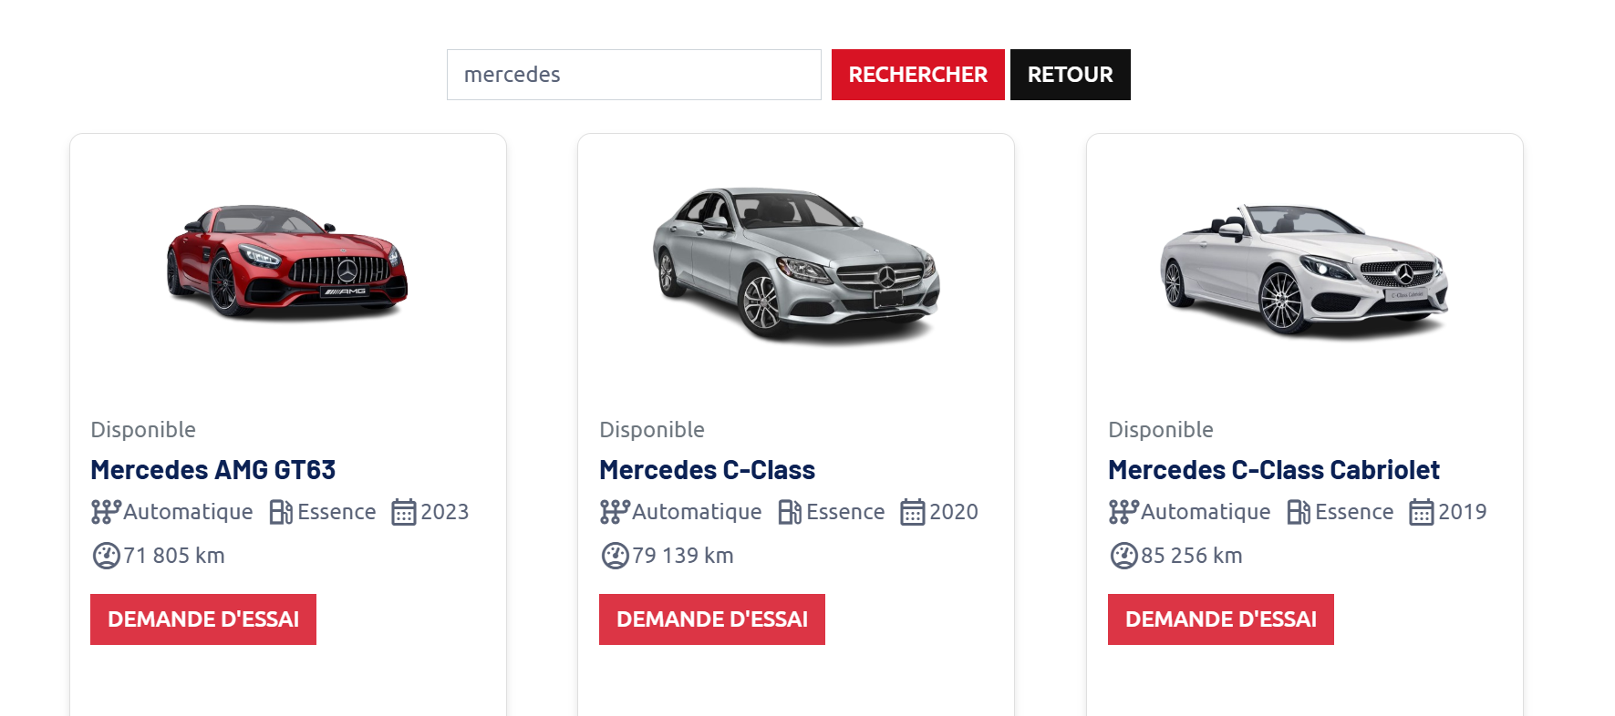  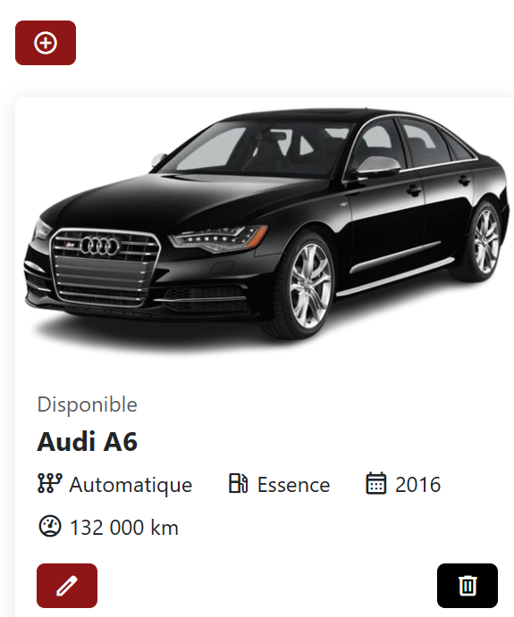  Ajouter  Supprimer  Modifier

Demande d’essai  - Champs du formulaire préremplis par les informations du client qui ont été saisis lors de son inscription sur le site.  - Possibilité de choisir la date et l’heure de l’essai  - La demande sera reçue par l’administrateur dans le site administratif et pourra valider la demande d’essai | 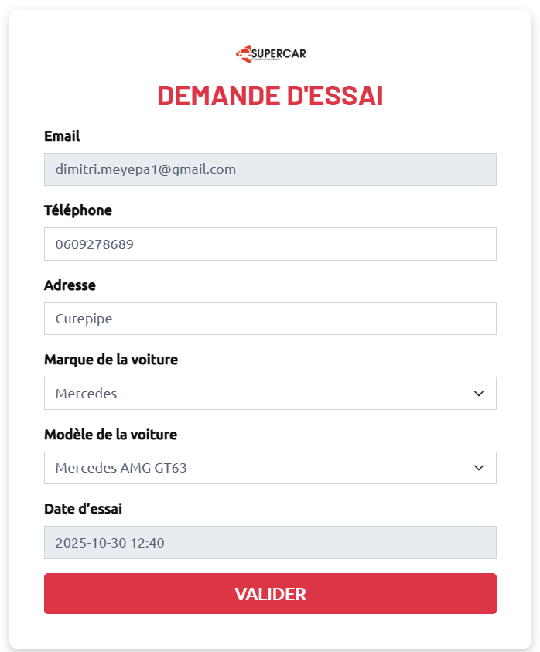  Champs préremplis  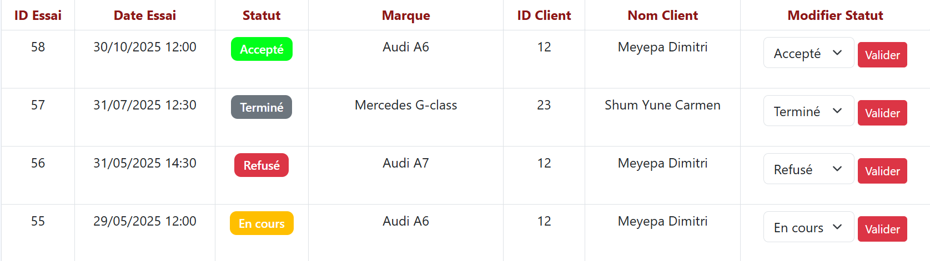

Services  - Page dynamique de présentation des prestations de service proposées par l’entreprise Supercar séparées en plusieurs rubriques. | 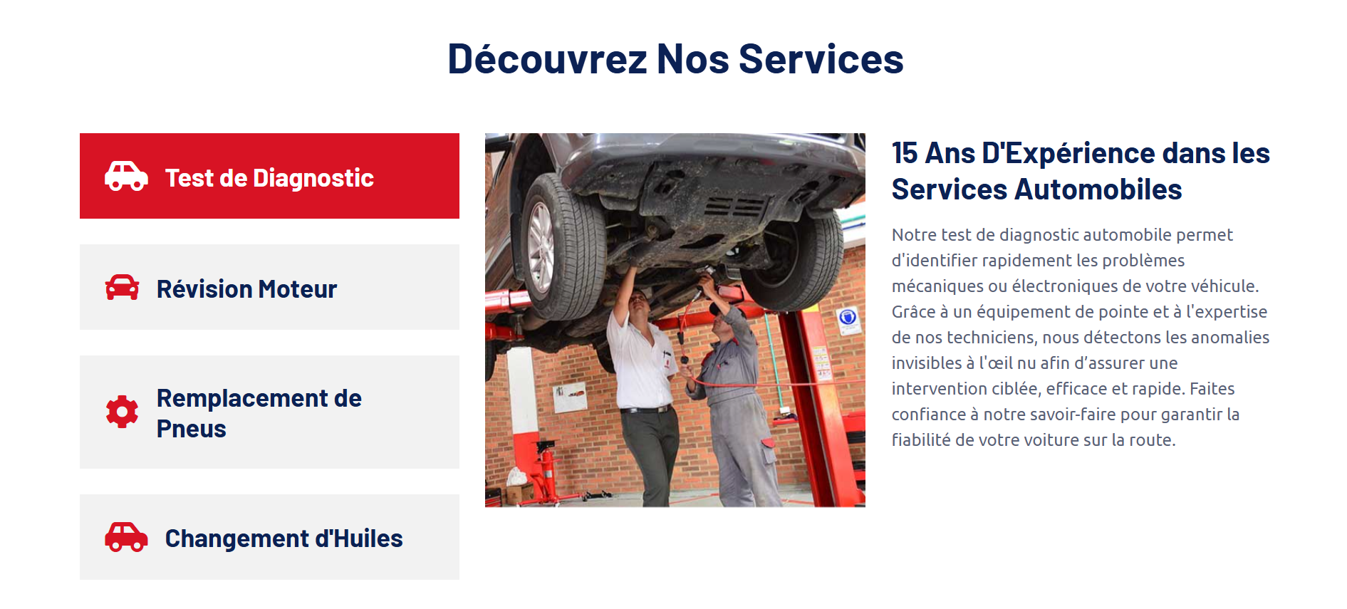  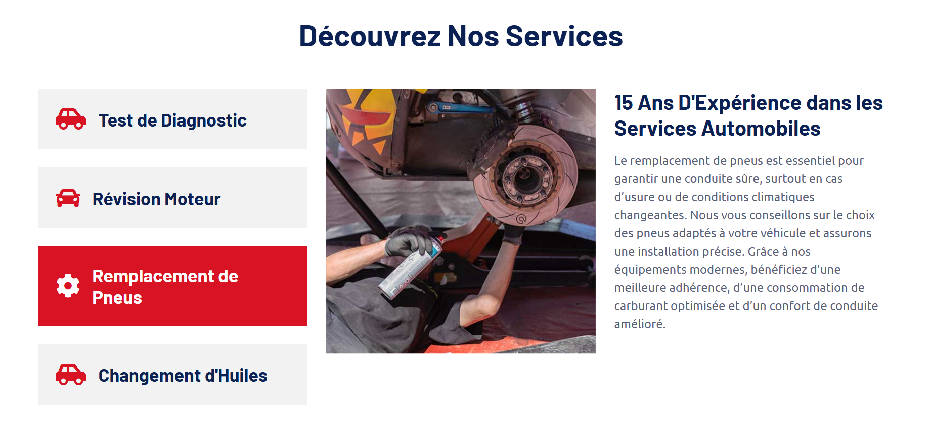
Contact  - L’utilisateur peut envoyer un message et l’administrateur pourra consulter le message  - Page dynamique qui contient les coordonnées de l’entreprise avec la localisation exacte de l’entreprise | 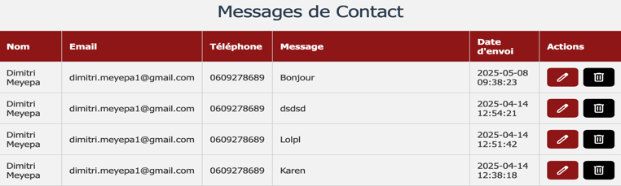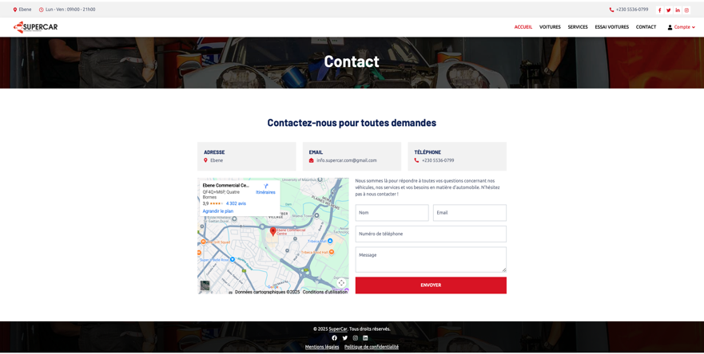

Connexion/Inscription  - Page de connexion et inscription | 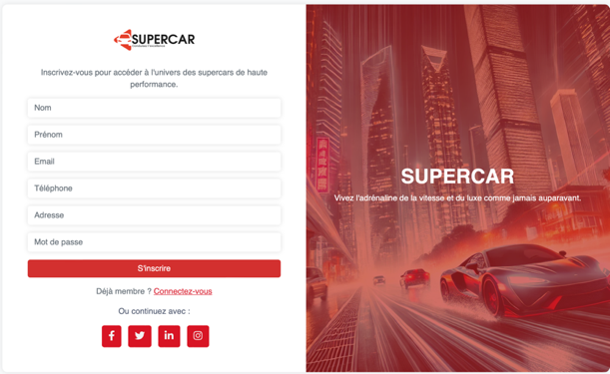  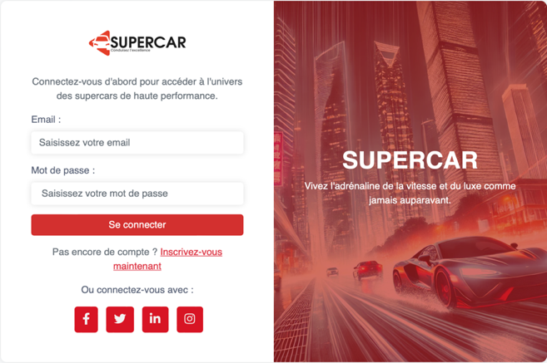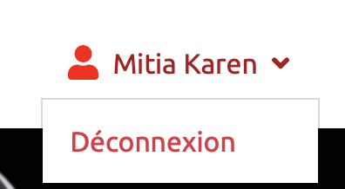

Triggers et procédure stockée  Dans la base de données Supercar, les triggers automatisent certaines actions afin de garantir la cohérence et la traçabilité des informations.  - Trigger before_voiture_update met automatiquement à jour le champ last_modified à chaque modification d’un véhicule.  - Trigger before_voiture_delete enregistre toutes les informations de la voiture supprimée dans la table voitures_supprimees.  Ces mécanismes assurent un suivi fiable des modifications et suppressions sans intervention du code applicatif. | 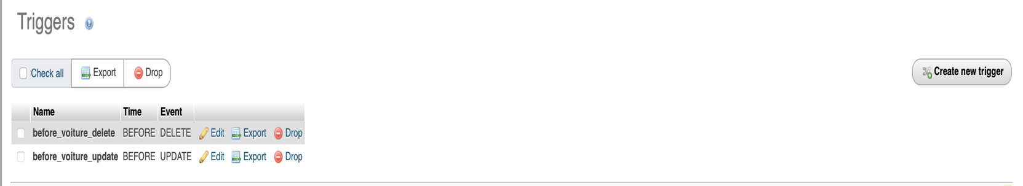  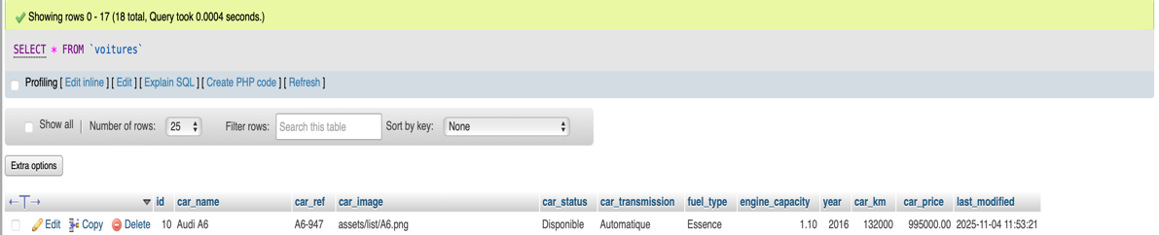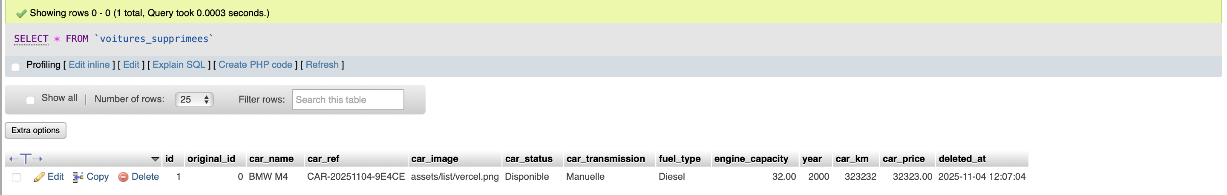

Triggers et procédure stockée  Dans la base de données Supercar, les triggers automatisent certaines actions afin de garantir la cohérence et la traçabilité des informations.  - Trigger before_voiture_update met automatiquement à jour le champ last_modified à chaque modification d’un véhicule.  - Trigger before_voiture_delete enregistre toutes les informations de la voiture supprimée dans la table voitures_supprimees.  Ces mécanismes assurent un suivi fiable des modifications et suppressions sans intervention du code applicatif. |   

Procédure stockée ListerEssaisClient  - Prend en entrée l’ID d’un client (clientID).  - Sélectionne tous les essais de voitures associés à ce client depuis la table essai.  - Affiche les colonnes : id_essai, date_essai, statut, car_name.  - Trie les résultats par date d’essai du plus récent au plus ancien.  - But : obtenir rapidement tous les essais d’un client pour suivi ou reporting. | 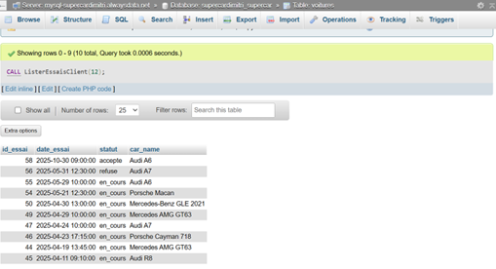

Framework de présentation et responsivité du site  - Utilisation de Bootstrap comme framework de présentation.  - Mise en place d’une interface responsive, adaptée aux différents écrans (mobile, tablette, ordinateur).  - Utilisation des classes Bootstrap pour assurer une mise en page cohérente, moderne et flexible.  - Optimisation de l’affichage grâce au système de grille et aux composants intégrés. | 